Laporan Praktikum Kontrol Cerdas Week 1
Nama | : Mahardhika Hendra Ahmad Ramadana
NIM | : 224308059
Kelas | : TKA 7C
Akun Github (Tautan) | : https://github.com/Mahardhikahendra

Judul Laporan
Objek detection with OpenCV

Tujuan Percobaan
- Memahami konsep dasar kontrol cerdas (intelligent control systems).
- Mengenali peran AI, Machine Learning (ML) dan Deep Learning (DL) dalam sistem kendali.
- Mempelajari penerapan computer vision dalam sistem control berbasis AI.
Menggunakan Python dan OpenCV untuk mendeteksi objek secara sederhana.

Landasan Teori
Artificial Intelligence atau AI merupakan salah satu teknologi yang sedang populer saat ini. Berbagai bidang industri sudah memanfaatkan teknologi tersebut mulai dari kesehatan, keuangan dan lainnya. Artificial Intelligence adalah untuk mengetahui dan memodelkan proses-proses berpikir manusia dan mendesain mesin agar dapat menirukan perilaku manusia. Cerdas, berarti memiliki pengetahuan ditambah pengalaman, penalaran (bagaimana membuat keputusan dan mengambil tindakan), moral yang baik. Teknologi ini dapat membuat keputusan dengan cara menganalisis dan menggunakan data yang tersedia didalam system. Proses yang terjadi dalam artificial intelligence mencakup learning, reasoning dan self-correction. Proses ini mirip dengan manusia yang melakukan analisis sebelum memberikan keputusan.
Machine learning adalah sebuah program computer yang nantinya mampu untuk kita latih dan dapat menyelesaikan suatu masalah dengan sendirinya. Salah satu contoh manfaat adanya Machine learning adalah mampu melakukan indetifikasi warna. Pada dasarnya machine learning adalah proses komputer untuk belajar dari data. Tanpa adanya data komputer tidak akan bisa belajar apa-apa. Semua pengetahuan machine learning pasti akan melibatkan data yang bisa saja sama, akan tetapi algoritma dan pendekatannya berbeda-beda untuk mendapatkan hasil yang optimal. Sementara Deep Learning adalah arsitektur model berbasis jaringan saraf (Neural Network) dengan banyak lapisan tersembunyi (hidden layers). Model ini, yang dikenal dengan istilah Artificial Neural Networks (ANN), mampu melakukan pembelajaran otomatis dari data yang sangat besar dan kompleks. Deep Learning sangat efektif dalam menangani data tidak terstruktur seperti gambar, teks, dan suara. Pada praktikum ini computer vision berfungsi sebagai proses pembelajaran dan menganalisa gambar berwarna untuk memperoleh hasil sebagaimana yang bisa dilakukan manusia dengan kata lain, computer vision mencoba meniru cara kerja visualisasi manusia. Pada percobaan objek detection with OpenCV software yang digunakan yaitu python dan OpenCV. Python Python adalah salah satu bahasa pemogranan yang baru di masa sekarang, pada bahasa pempograman ini kita lebih simpel dalam dan singkat dalam membuat sebuah program, setiap program yang kita buat pasti dan pasti akan membutuhkan inputan dan hasil output-an. Dalam metode penginputan nya pun bahasa ini sedikit berbeda, memang terlihat mudah, Bahasa python dibuat oleh Guido van Rossum dan dirilis pada tahun 1991. Sementara itu, OpenCV Open Source Computer Vision Library), adalah sebuah library open source yang berisi pemrograman untuk teknologi computer vision secara realtime. Open source computer vision library menggunakan bahasa pemrograman C/C++, dan telah dikembangkan ke Python, Java, Matlab. Salah satu tujuan OpenCV adalah untuk menyediakan infrastruktur computer vision yang mudah digunakan sehingga membantu pemakainya membangun aplikasi vision yang cukup canggih dengan cepat.

Analisis dan Diskusi
Deteksi warna merupakan salah satu metode yang dapat digunakan untuk tracking objek maupun klasifikasi benda dalam robotic dan lainnya. Dalam paper ini dibahas mengenai deteksi warna dengan memanfaatkan webcam yang ada di laptop.Deteksi objek berdasarkan klasifikasi warna menggunakan beberapa software atau aplikasi dan didukung oleh teknologi memiliki potensi yang besar untuk digunakan dalam kehidupan sehari-hari. Program ini bisa dikembangkan lebih lanjut untuk aplikasi atau sistem navigasi sederhana. Identifikasi warna pada objek citra sangat dipengaruhi oleh resolusi kamera dan lensa yang digunakan karena semakin tinggi resolusi, semakin bagus kamera dalam menangkap piksel pada citra serta semakin sedikit noise yang ditangkap. Lensa yang bagus juga mempengaruhi ketajaman, kontras, dan warna citra. Selain itu, dengan menandai objek yang terdeteksi menggunakan bounding box atau kotak pembatas dapat dengan mudah mengenali dan memverifikasi sistem untuk mendeteksi objek berwarna merah, biru, hijau dan kuning dalam satu frame.

Assignment
Pada praktikum ini penulis melakukan percobaan mendeteksi objek berwarna menggunakan OpenCV, Python dan Visual Studio Code. Pada percobaan pertama, program yang awalnya hanya bisa mendeteksi satu warna merah kemudian penulis memodifikasinya dengan menambahkan tiga warna yaitu kuning, biru dan hijau. Selain itu, penulis juga menambahkan bounding box dari warna yang terdeteksi dengan keterangan nama warna tersebut.

Data dan Output Hasil Pengamatan
No | Warna | Hasil
1. | Merah | 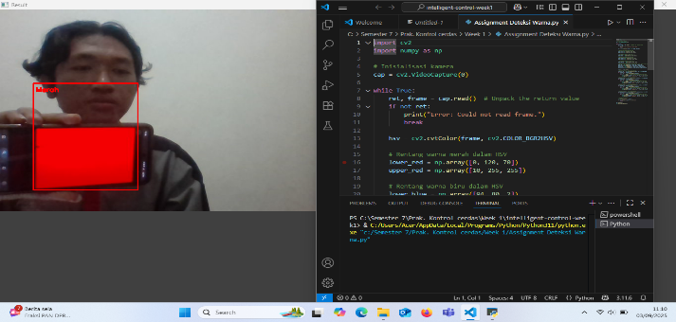
2. | Kuning | 
3. | Biru | 
4. | Hijau | 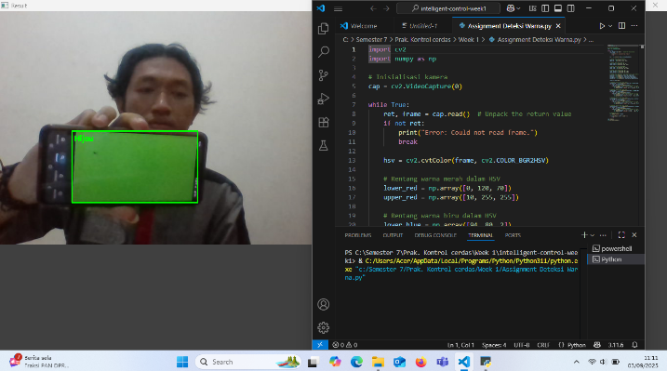

Kesimpulan
Berdasarkan praktikum dan analisis yang telah dilakukan dapat disimpulkan bahwa:
- Kondisi terbaik untuk menggunakan program pengenalan warna yaitu dengan dukungan kualitas
- webcam yang digunakan serta pencahayaan ruanga
- Perbedaan intensitas cahaya ruang saat melakukan deteksi sangat crucial
- Fitur bounding box dapat mengidentifikasi objek dan memberikan keterangan.

Saran
Untuk penelitian dan pengembangan mendatang dapat menambahkan pengenalan warna-warna lainnya dan memungkinkan sistem membedakan objek tidak hanya berdasarkan warna saja.

Daftar Pustaka
Ahadi, A. H., Gustina, G., Syawal, M. F., Aminuddin, F. H., & Anzari, Y. (2024). Implementasi sistem pendeteksi warna objek dengan OpenCV Python.SENTRI: Jurnal Riset Ilmiah, 3(7), 3573–3578. https://doi.org/10.55681/sentri.v3i7.3185
Aaqila Dhiyaanisafa Goenawan 1, M. Bakhara Alief Rachman 2, Mutiara Persada Pulungan3 1, 1,2,3Ilmu Komputer Identifikasi Warna Pada Objek Citra Digital Secara Real Time Menggunakan Pengolahan Model Warna HSV https://doi.org/10.55542/jurtie.v4i1.430

